 | Collège Notre-Dame  de Jamhour  Projet social  Classe de Seconde  "La personne humaine au centre" | 
www.ndj.edu.lb |  | projetsocial@ndj.edu.lb

Carnet de bord de l'équipe

de ______________________ en classe de 2de ____

2008-2009

Table des matières

Table des matières 1
Organigramme 2
Méthodes de travail 2
Objectifs généraux 3
Au niveau du savoir 3
Au niveau du savoir-faire 3
Au niveau du savoir être 3
Objectifs spécifiques pour le 1er semestre (17/09/2008-14/12/2008) (14s.) 4
Moyens 4
Productions attendues 4
Objectifs spécifiques pour le 2e semestre (20/12/2008-25/05/2009) (20s.) 5
Moyens 5
Productions attendues 5
Liste des membres de l'équipe 6
Liste indicative de thèmes et de sous thèmes 7
Définitions des rôles et responsabilités 7
Définitions des rôles et responsabilités 8
Pour un bon fonctionnement de l'équipe 9

Organigramme

Responsable du PS
Le Préfet des Grands : Madame Amale Barakat | amale_barakat@ndj.edu.lb
L'adjoint au préfet : Monsieur Wassim Selwan | Wassim_selwan@ndj.edu.lb
Responsable de l'exécution du PS
Monsieur Michel Haddad | michel_haddad@ndj.edu.lb
Accompagnateurs
Mademoiselle Maria Bou Abdallah | maria_bou-abdallah@ndj.edu.lb
Monsieur Antoine Francis | antoine_francis@ndj.edu.lb
Madame Myra Kheir | mira_kheir@ndj.edu.lb
Mademoiselle Nidale Malek | nidale_malek@ndj.edu.lb
Mademoiselle Valérie Mourad | valerie_mourad@ndj.edu.lb
Mademoiselle Nada Mouzannar | nada_mouzannar@ndj.edu.lb
Mademoiselle Karine Nader | karine_nader@ndj.edu.lb
Monsieur Issam Noujeim | issam_noujaim@ndj.edu.lb
Monsieur Elias Srour | elias_srour@ndj.edu.lb
Monsieur Dany Tinawi | dany_tinawi@ndj.edu.lb
Monsieur Béchara Zouein | bechara_zouein@ndj.edu.lb

Structures ressources au Collège
- Service social
- CAS (Comité d’activités sociales)
- Service de l’intendance
- BCP (Bureau de communication et de publication)
- CDI (Centre de documentation et d’information)

Méthodes de travail
- La période hebdomadaire prévue dans l'horaire scolaire est surtout une heure de formation où vous recevrez les outils qui vous permettront de mener à bien votre projet pour atteindre les objectifs sur lesquels vous serez évalués.
- Des rencontres de groupe en dehors de l'horaire scolaire seront nécessaires selon un rythme propre à chaque groupe et établi par lui.
- Vous travaillerez en équipe d'une dizaine d'élèves de la même section. Cette équipe sera constituée au hasard, tout en respectant l'équilibre filles/garçons. Un accompagnateur (éducateur) donnera à l'équipe les formations nécessaires pour mener à bien son projet social.
- Le carnet de bord
  - de l'équipe :
c'est le moyen de garder trace du vécu de l'équipe à travers
    - les comptes rendus des réunions ;
  - de l'élève :
c'est le moyen de garder trace de son vécu dans le Projet social à travers
    - les auto-évaluations périodiques ;
    - les fiches de formation ;
    - les prises de notes personnelles ;

Objectifs généraux

Par son Projet éducatif, le Collège Notre-Dame de Jamhour se propose :
- de donner aux élèves une solide culture littéraire et scientifique ;
- d’éveiller le souci du bien commun et de former au sens social ;
- de développer, dans le respect des autres convictions religieuses, les valeurs spirituelles de la foi chrétienne.

A travers le Projet social, l'élève devra acquérir ou développer des aptitudes :

Au niveau du savoir
- Acquérir une connaissance globale d'une réalité sociale libanaise dans sa complexité (à l'aide d'une ONG)
- Comprendre de l'intérieur une personne, ou un groupe de personnes :
  - qui vit une situation sociale problématique ;
  - dans toutes ses dimensions ;
  - par une rencontre personnelle
- Élargir sa vision de l'homme

Au niveau du savoir-faire
- Améliorer sa capacité à travailler en groupe
- Améliorer sa capacité de communication (dans le groupe et en public)
- Perfectionner sa méthode de recherche documentaire
- Rédiger une synthèse
- Acquérir une méthode de discernement en vue du choix d'une action
- Apprendre à gérer un projet
- Acquérir une méthode d'autoévaluation et d'évaluation

Au niveau du savoir être
- Apprendre à mieux se connaître
- Développer son sens de la responsabilité
- Développer son autonomie
- Développer son sens de l'engagement
- Accepter l'autre dans sa différence

Objectifs spécifiques pour le 1er semestre (17/09/2008-14/12/2008) (14s.)
[Dossier de recherche : 15-19/12/2008]

  - apprendre à travailler en groupe
  - rechercher et sélectionner l'information
  - se familiariser avec la réalité sociale au Liban (chronique sociale)
  - se familiariser avec la réalité sociale au Liban (au moins deux rencontres avec les personnes concernées après avoir pris contact avec les ONG)
  - établir une problématique
  - produire un dossier de synthèse des recherches
  - s’initier au traitement de l’actualité

Moyens
Formations
- rechercher et traiter l'information
- travailler en groupe
- préparer et mener un entretien
- prendre la parole en public
- apprendre à s'autoévaluer
- rédiger un dossier : critères de contenu et de mise en forme
- mener un débat argumenté

Fiches

Fiches techniques
- prise de notes
- étapes de la recherche d'informations
- recherche sur Internet
- préparer et mener un entretien
- compte rendu
- prise de parole en public

Fiches modèles
- fiche de synthèse
- dossier modèle
- choix du thème
- choix de la problématique
- autoévaluation personnelle
- évaluation du travail de l’équipe

Productions attendues
- établir un bilan a priori de ses compétences techniques
et de son implication dans le domaine social
- formuler la problématique
- rendre compte oralement des entretiens avec les personnes ressources
- autoévaluer son implication personnelle dans le projet
- dossier de recherche
- évaluer le travail de l’équipe
Objectifs spécifiques pour le 2e semestre (20/12/2008-25/05/2009) (20s.)
[Étape Action : 20/12/2008-03/04/2009 (13s.) – Étape Synthèse : 04/04/2009-25/05/2009 (7s.)]
[Rapport de l'action : 30/03-03/04/2009 – Synthèse : 25-29/05/2009]

- discerner et choisir une action
- organiser un projet
- mener une action à terme
- rédiger un rapport de l'action
- préparer la soutenance orale
- évaluer le projet

Moyens
Formations
- choisir une action
- planifier un projet
- établir un plan d'action
- mener une action
- rédiger un rapport
- prendre la parole en public

Fiches techniques
- choix de l'action
- planifier un projet et établir un plan d'action
- évaluation générale du Projet social

Fiches modèles
- devis
- comptabilité

Productions attendues
- autoévaluer son implication personnelle dans le projet
- évaluer le travail de l’équipe
- présenter oralement l'action sociale en cours (support audiovisuel admis)
- établir un plan d'action
- établir un budget
- rapport de l'action menée
- présenter son projet social (oralement)
- présenter son projet social (oralement) devant un jury

Soutenance finale : 28/05 au 05/06/2009 (les après-midis).

Liste des membres de l'équipe

 | Nom | Prénom | # | Tél. | e-mail | Rôles & commissions | Responsabilités
 |  |  |  |  |  | Accompagnateur
1 |  |  | 2de
2 |  |  | 2de
3 |  |  | 2de
4 |  |  | 2de
5 |  |  | 2de
6 |  |  | 2de
7 |  |  | 2de
8 |  |  | 2de
9 |  |  | 2de
10 |  |  | 2de
11 |  |  | 2de
12 |  |  | 2de

Liste indicative de thèmes et de sous thèmes
"La personne humaine au centre"

Définitions des rôles et responsabilités

Accompagnateur
- Il n'est pas le responsable de l'équipe, il est son accompagnateur (il n'est pas responsable de la réussite ou non du Projet social de l'équipe).
- Il dispense les formations prévues.
- Il veille à la répartition équilibrée des rôles et responsabilités au sein de l'équipe.
- Il est disponible (suite à une demande de l'équipe et en accord avec lui).
- Il travaille en coordination avec les accompagnateurs du PS, notamment pour synchroniser et valider les travaux des équipes.

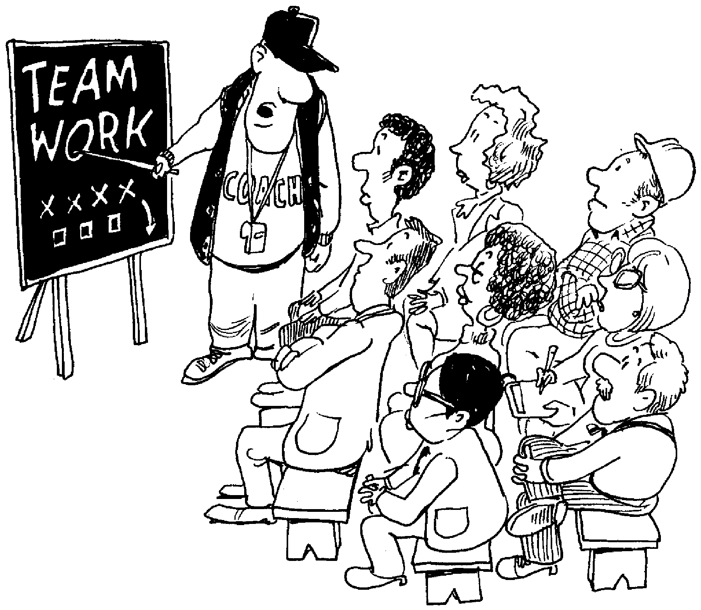

Pour un bon fonctionnement de l'équipe

Objectifs communs
Orientation vers un but commun
Objectifs connus et compris

Comportement individuel
Engagement personnel au sein de l'équipe (nécessité d’évaluer ses actions)
Information des autres de tout changement prévisible
Acceptation des contraintes imposées à chacun
Valeurs partagées
Qualité du lien qui unit chacun des membres

au niveau relationnel :
Reconnaissance de l'autre, confiance
Sens de l'écoute
Expression possible des désaccords et des tensions
Connaissance des réactions de chacun
Communication bonne et facilitée par tous

au niveau du travail :
Ponctualité
Entraide, coopération
Respect du travail de chacun
Sens du partage du travail
Organisation
Bonne circulation de l'information
Division cohérente du travail
Coordination des activités
Rôles et responsabilités bien définis, connus et acceptés
1
Équipe
des personnes qui travaillent ensemble

2. Rôles nécessaires pour une bonne gestion de l’équipe

Équipe
des personnes qui travaillent ensemble
Rôles | Compétences requises
Modérateur  - Il stimule le travail de l’équipe  - Il coordonne et suit le travail  - Il veille au bon esprit de l’équipe et à la participation active de tous les membres  - Il veille à la ponctualité et au respect du temps pendant les réunions  - Il est le porte-parole de l'équipe vis-à-vis de l’accompagnateur (administrativement) | Il est :  - enthousiaste, créatif, ferme  - organisé  - ponctuel  - fiable, bon communicateur  - capable de gérer les conflits
Secrétaire  - Il rédige les comptes rendus des réunions de l'équipe  - Il tient à jour le carnet de bord de l’équipe | Il a :  - une bonne maîtrise de la langue  - des compétences informatiques (maîtrise du logiciel de traitement de texte et du tableur)  Il est :  - logique, structuré et organisé

3. À chacune des 3 étapes, tous les membres travaillent mais certains sont chargés d'encadrer leurs camarades pour atteindre les objectifs précis.

Commissions | Echéance | Productions écrites | Compétences requises | Responsabilités | Oral en classe
Dossier  (17/09/2008-19/12/2008) | 15-19/12/2008 | Dossier de synthèse des recherches | Capacité de synthèse  Logique et structuré  Sens esthétique  Compétences informatiques requises (traitement de texte, …)  Sens de l’organisation  Systématique, méticuleux, rigoureux, logique…  Compétences informatiques souhaitées…  Bonne maîtrise de la langue | Chef des productions : responsable de la production du dossier (compilation des différents documents, mise en forme, synthèse, etc.)  Documentaliste :  structure et archive tous les documents produits (recherches, comptes rendus de rencontres, etc.)  Correcteur :  correction de la langue | Présentation  de la problématique  O1 : 15-19/12/2008
Action  (20/12/2008-03/04/2009) | 30/03-03/04/2009 | Rapport de l'action | Sens de l’organisation (planification…)  Sens pratique, sens de l’initiative  Méticuleux, organisé, prévoyant  Maîtrise du logiciel Excel  Sens de l’organisation  Systématique, méticuleux, rigoureux, logique…  Compétences informatiques souhaitées… | Chef des opérations : responsable de la conception et de l'exécution de l'action  Financement :  responsable de l'établissement du budget prévisionnel et du respect du budget  Documentaliste :  structure et archive tous les documents produits (fiche comptabilité, budget, plan d'action, etc.) | Présentation de l'action  O2 : 30/03-03/04/2009
Soutenance orale  (04/04/2009-29/05/2009) | 25-29/05/2009 | Synthèse générale | Capacité de synthèse  Logique et structuré  Sens de la communication  Bon contact avec les autres  Bonne maîtrise de la communication orale  Sens de l'organisation  Bonne maîtrise de la langue | Chef des productions :  responsable de la production de la synthèse  Responsable de l'organisation :  responsable de la préparation et du déroulement de la soutenance orale  Correcteur :  correction de la langue | Répétition générale de la soutenance orale  O3 : 25-29/05/2009
Soutenance orale finale : 28/05 au 05/06/2009.

Équipe 3/3
des personnes qui travaillent ensemble

Comptes rendus des réunions

Réunion d'équipe n° _____

Date : ______ / ____ / _______ Lieu : ______________________________________________________________
Absents : ________________________________________________________________________________________
________________________________________________________________________________________________

Ordre du jour :

- __________________________________________________________________________
- __________________________________________________________________________
- __________________________________________________________________________
- __________________________________________________________________________
- __________________________________________________________________________

Déroulement et difficultés rencontrées :

________________________________________________________________________________________________

________________________________________________________________________________________________

________________________________________________________________________________________________

________________________________________________________________________________________________

________________________________________________________________________________________________

________________________________________________________________________________________________

________________________________________________________________________________________________

________________________________________________________________________________________________

________________________________________________________________________________________________

________________________________________________________________________________________________

________________________________________________________________________________________________

________________________________________________________________________________________________

________________________________________________________________________________________________

________________________________________________________________________________________________

________________________________________________________________________________________________

________________________________________________________________________________________________

________________________________________________________________________________________________

________________________________________________________________________________________________

________________________________________________________________________________________________

________________________________________________________________________________________________

________________________________________________________________________________________________

________________________________________________________________________________________________

________________________________________________________________________________________________

________________________________________________________________________________________________

________________________________________________________________________________________________

________________________________________________________________________________________________

________________________________________________________________________________________________

________________________________________________________________________________________________

________________________________________________________________________________________________

________________________________________________________________________________________________

________________________________________________________________________________________________

________________________________________________________________________________________________

________________________________________________________________________________________________

________________________________________________________________________________________________

________________________________________________________________________________________________

________________________________________________________________________________________________

Partage du travail :

Décisions & tâches à accomplir | Personnes en charge

Signatures :

Modérateur Secrétaire Accompagnateur
Comptes rendus des réunions

Réunion d'équipe n° _____

Date : ______ / ____ / _______ Lieu : ______________________________________________________________
Absents : ________________________________________________________________________________________
________________________________________________________________________________________________

Ordre du jour :

- __________________________________________________________________________
- __________________________________________________________________________
- __________________________________________________________________________
- __________________________________________________________________________
- __________________________________________________________________________

Déroulement et difficultés rencontrées :

________________________________________________________________________________________________

________________________________________________________________________________________________

________________________________________________________________________________________________

________________________________________________________________________________________________

________________________________________________________________________________________________

________________________________________________________________________________________________

________________________________________________________________________________________________

________________________________________________________________________________________________

________________________________________________________________________________________________

________________________________________________________________________________________________

________________________________________________________________________________________________

________________________________________________________________________________________________

________________________________________________________________________________________________

________________________________________________________________________________________________

________________________________________________________________________________________________

________________________________________________________________________________________________

________________________________________________________________________________________________

________________________________________________________________________________________________

________________________________________________________________________________________________

________________________________________________________________________________________________

________________________________________________________________________________________________

________________________________________________________________________________________________

________________________________________________________________________________________________

________________________________________________________________________________________________

________________________________________________________________________________________________

________________________________________________________________________________________________

________________________________________________________________________________________________

________________________________________________________________________________________________

________________________________________________________________________________________________

________________________________________________________________________________________________

________________________________________________________________________________________________

________________________________________________________________________________________________

________________________________________________________________________________________________

________________________________________________________________________________________________

________________________________________________________________________________________________

________________________________________________________________________________________________

Partage du travail :

Décisions & tâches à accomplir | Personnes en charge

Signatures :

Modérateur Secrétaire Accompagnateur

Comptes rendus des réunions

Réunion d'équipe n° _____

Date : ______ / ____ / _______ Lieu : ______________________________________________________________
Absents : ________________________________________________________________________________________
________________________________________________________________________________________________

Ordre du jour :

- __________________________________________________________________________
- __________________________________________________________________________
- __________________________________________________________________________
- __________________________________________________________________________
- __________________________________________________________________________

Déroulement et difficultés rencontrées :

________________________________________________________________________________________________

________________________________________________________________________________________________

________________________________________________________________________________________________

________________________________________________________________________________________________

________________________________________________________________________________________________

________________________________________________________________________________________________

________________________________________________________________________________________________

________________________________________________________________________________________________

________________________________________________________________________________________________

________________________________________________________________________________________________

________________________________________________________________________________________________

________________________________________________________________________________________________

________________________________________________________________________________________________

________________________________________________________________________________________________

________________________________________________________________________________________________

________________________________________________________________________________________________

________________________________________________________________________________________________

________________________________________________________________________________________________

________________________________________________________________________________________________

________________________________________________________________________________________________

________________________________________________________________________________________________

________________________________________________________________________________________________

________________________________________________________________________________________________

________________________________________________________________________________________________

________________________________________________________________________________________________

________________________________________________________________________________________________

________________________________________________________________________________________________

________________________________________________________________________________________________

________________________________________________________________________________________________

________________________________________________________________________________________________

________________________________________________________________________________________________

________________________________________________________________________________________________

________________________________________________________________________________________________

________________________________________________________________________________________________

________________________________________________________________________________________________

________________________________________________________________________________________________

Partage du travail :

Décisions & tâches à accomplir | Personnes en charge

Signatures :

Modérateur Secrétaire Accompagnateur

Comptes rendus des réunions

Réunion d'équipe n° _____

Date : ______ / ____ / _______ Lieu : ______________________________________________________________
Absents : ________________________________________________________________________________________
________________________________________________________________________________________________

Ordre du jour :

- __________________________________________________________________________
- __________________________________________________________________________
- __________________________________________________________________________
- __________________________________________________________________________
- __________________________________________________________________________

Déroulement et difficultés rencontrées :

________________________________________________________________________________________________

________________________________________________________________________________________________

________________________________________________________________________________________________

________________________________________________________________________________________________

________________________________________________________________________________________________

________________________________________________________________________________________________

________________________________________________________________________________________________

________________________________________________________________________________________________

________________________________________________________________________________________________

________________________________________________________________________________________________

________________________________________________________________________________________________

________________________________________________________________________________________________

________________________________________________________________________________________________

________________________________________________________________________________________________

________________________________________________________________________________________________

________________________________________________________________________________________________

________________________________________________________________________________________________

________________________________________________________________________________________________

________________________________________________________________________________________________

________________________________________________________________________________________________

________________________________________________________________________________________________

________________________________________________________________________________________________

________________________________________________________________________________________________

________________________________________________________________________________________________

________________________________________________________________________________________________

________________________________________________________________________________________________

________________________________________________________________________________________________

________________________________________________________________________________________________

________________________________________________________________________________________________

________________________________________________________________________________________________

________________________________________________________________________________________________

________________________________________________________________________________________________

________________________________________________________________________________________________

________________________________________________________________________________________________

________________________________________________________________________________________________

________________________________________________________________________________________________

Partage du travail :

Décisions & tâches à accomplir | Personnes en charge

Signatures :

Modérateur Secrétaire Accompagnateur

Comptes rendus des réunions

Réunion d'équipe n° _____

Date : ______ / ____ / _______ Lieu : ______________________________________________________________
Absents : ________________________________________________________________________________________
________________________________________________________________________________________________

Ordre du jour :

- __________________________________________________________________________
- __________________________________________________________________________
- __________________________________________________________________________
- __________________________________________________________________________
- __________________________________________________________________________

Déroulement et difficultés rencontrées :

________________________________________________________________________________________________

________________________________________________________________________________________________

________________________________________________________________________________________________

________________________________________________________________________________________________

________________________________________________________________________________________________

________________________________________________________________________________________________

________________________________________________________________________________________________

________________________________________________________________________________________________

________________________________________________________________________________________________

________________________________________________________________________________________________

________________________________________________________________________________________________

________________________________________________________________________________________________

________________________________________________________________________________________________

________________________________________________________________________________________________

________________________________________________________________________________________________

________________________________________________________________________________________________

________________________________________________________________________________________________

________________________________________________________________________________________________

________________________________________________________________________________________________

________________________________________________________________________________________________

________________________________________________________________________________________________

________________________________________________________________________________________________

________________________________________________________________________________________________

________________________________________________________________________________________________

________________________________________________________________________________________________

________________________________________________________________________________________________

________________________________________________________________________________________________

________________________________________________________________________________________________

________________________________________________________________________________________________

________________________________________________________________________________________________

________________________________________________________________________________________________

________________________________________________________________________________________________

________________________________________________________________________________________________

________________________________________________________________________________________________

________________________________________________________________________________________________

________________________________________________________________________________________________

Partage du travail :

Décisions & tâches à accomplir | Personnes en charge

Signatures :

Modérateur Secrétaire Accompagnateur
Comptes rendus des réunions

Réunion d'équipe n° _____

Date : ______ / ____ / _______ Lieu : ______________________________________________________________
Absents : ________________________________________________________________________________________
________________________________________________________________________________________________

Ordre du jour :

- __________________________________________________________________________
- __________________________________________________________________________
- __________________________________________________________________________
- __________________________________________________________________________
- __________________________________________________________________________

Déroulement et difficultés rencontrées :

________________________________________________________________________________________________

________________________________________________________________________________________________

________________________________________________________________________________________________

________________________________________________________________________________________________

________________________________________________________________________________________________

________________________________________________________________________________________________

________________________________________________________________________________________________

________________________________________________________________________________________________

________________________________________________________________________________________________

________________________________________________________________________________________________

________________________________________________________________________________________________

________________________________________________________________________________________________

________________________________________________________________________________________________

________________________________________________________________________________________________

________________________________________________________________________________________________

________________________________________________________________________________________________

________________________________________________________________________________________________

________________________________________________________________________________________________

________________________________________________________________________________________________

________________________________________________________________________________________________

________________________________________________________________________________________________

________________________________________________________________________________________________

________________________________________________________________________________________________

________________________________________________________________________________________________

________________________________________________________________________________________________

________________________________________________________________________________________________

________________________________________________________________________________________________

________________________________________________________________________________________________

________________________________________________________________________________________________

________________________________________________________________________________________________

________________________________________________________________________________________________

________________________________________________________________________________________________

________________________________________________________________________________________________

________________________________________________________________________________________________

________________________________________________________________________________________________

________________________________________________________________________________________________

Partage du travail :

Décisions & tâches à accomplir | Personnes en charge

Signatures :

Modérateur Secrétaire Accompagnateur

ONG : Organisation non gouvernementale Terme générique pour les organisations d'intérêt public ne relevant ni de l'Etat ni d'une institution internationale. Principaux critères définissant les ONG : origine privée de leur constitution, but non lucratif, indépendance financière, indépendance politique, notion d'intérêt public.

